**Муниципальная бюджетная дошкольная образовательная организация «Центр дошкольного развития Детский сад №17 «Мамонтенок»**

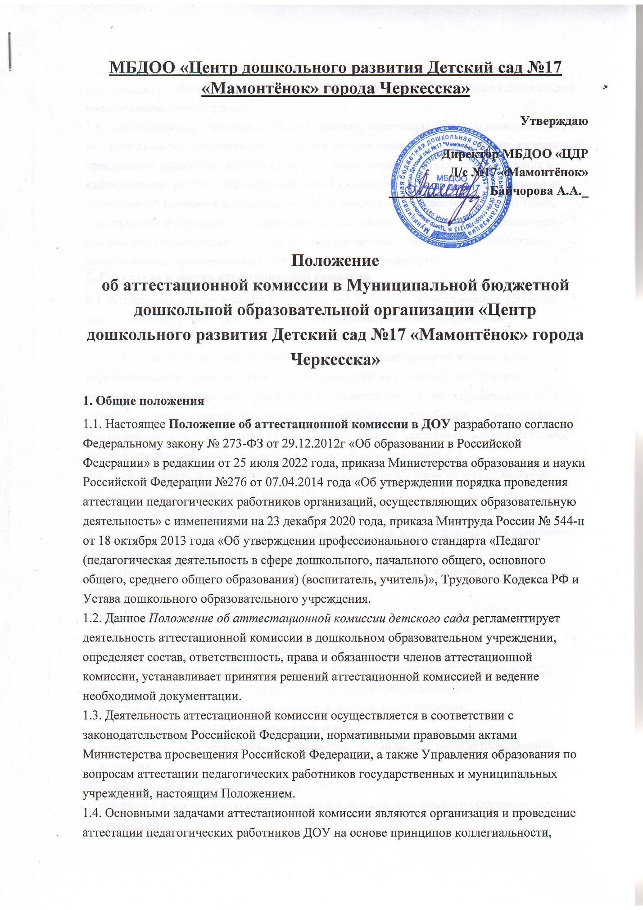**Принято**

**На общем собрании**

**тр.коллектива от 21.02.2025г**

ПРИКАЗ №____ ОТ 21.02.2025г.

# ПОЛОЖЕНИЕ О ПОРЯДКЕ ПРИЕМА НА ОБУЧЕНИЕ ПО ОБРАЗОВАТЕЛЬНЫМ ПРОГРАММАМ

**ДОШКОЛЬНОГО ОБРАЗОВАНИЯ** в **Муниципальную бюджетную дошкольную образовательную организацию «Центр дошкольного развития Детский сад №17 «Мамонтенок»**

1. **Общие положения.** 
   1. Настоящее Положение определяет Порядок приема на обучение по образовательным программам дошкольного образования в **Муниципальную бюджетную дошкольную образовательную организацию «Центр дошкольного развития Детский сад №17 «Мамонтенок»**  (далее - МБДОО).
   2. Настоящее Положение разработано в соответствии:
      1. со ст. 67 ч.1;2;3;3.1;4; ст. 14 ч.1; 4; 6 Закона «Об образовании в Российской Федерации» 273-ФЗ от 29.12.2012г.,
      2. с приказом Министерства просвещения РФ от 15.05.2020г. № 236 «Об утверждении Порядка приема на обучение по образовательным программам дошкольного образования»,
      3. с приказом Минпросвещения России от 23.01.2023 № 50 «О внесении изменений в Порядок приема на обучение по образовательным программам дошкольного образования, утвержденный приказом Министерства

просвещения РФ от 15.05.2020г. № 236»,

* + 1. Уставом детского сада.
  1. Правила приема в МБ ДОО обеспечивают прием всех граждан, имеющих право на получение дошкольного образования.
  2. Правила приема в МБ ДОУ на обучение обеспечивают также прием граждан, имеющих право на получение дошкольного образования и проживающих на территории, за которой закреплено МБДОО.
  3. Ребенок, в том числе усыновленный (удочеренный) или находящийся под опекой или попечительством в семье, включая приемную семью либо в случаях, предусмотренных законами субъектов Российской Федерации, патронатную семью, имеет право преимущественного приема на обучение по основным общеобразовательным программам в государственную или муниципальную образовательную организацию, в которой обучаются его брат и (или) сестра (полнородные и неполнородные, усыновленные (удочеренные), дети, опекунами (попечителями) которых являются родители (законные представители) этого ребенка, или дети, родителями (законными представителями) которых являются опекуны (попечители) этого ребенка, за исключением случаев, предусмотренных частями 5 и 6 статьи 67 Федерального закона от 29 декабря 2012 г. N

273-ФЗ "Об образовании в Российской Федерации" (Собрание законодательства

Российской Федерации, 2012, N 53, ст. 7598; 2021, N 18, ст. 3071).

* 1. В приеме в муниципальную образовательную организацию может быть отказано только по причине отсутствия в ней свободных мест, за исключением случаев, предусмотренных ст.88 Федерального закона от 29 декабря 2012 г. N 273-ФЗ "Об образовании в Российской Федерации" (Собрание законодательства Российской Федерации, 2012, N 53, ст. 7598; 2019, N 30, ст. 4134). В случае отсутствия мест в муниципальной образовательной организации родители (законные представители) ребенка для решения вопроса о его устройстве в другую общеобразовательную организацию обращаются непосредственно в орган местного самоуправления, осуществляющий управление в сфере образования.
  2. МБДОО обязано ознакомить родителей (законных представителей) со своим уставом, лицензией на осуществление образовательной деятельности, с образовательными программами и другими документами, регламентирующими организацию и осуществление образовательной деятельности, права и обязанности воспитанников.
  3. Копии указанных документов, информация о сроках приема документов размещаются на информационном стенде МБДОО и на официальном сайте МБДОО в сети Интернет:
* распорядительного акта Администрации города Черкесска о закреплении образовательной организации за конкретными территориями города;
* настоящего Положения;
* информации о сроках приема документов, графике приема документов;
* примерные формы заявлений о приеме в МБДОО и образцы их заполнения;
* формы заявления о приеме на обучение по дополнительным общеразвивающим программам и образца ее заполнения.
  1. Факт ознакомления родителей (законных представителей) воспитанника, в том числе через официальный сайт МБДОО, с указанными документами фиксируется в заявлении о приеме в МБДОО и заверяется личной подписью родителей (законных представителей) воспитанника.
  2. Язык образования, в том числе русского языка как родного языка, государственных языков республик Российской Федерации осуществляется по заявлениям родителей (законных представителей) несовершеннолетних воспитанников при приеме (переводе) на обучение по образовательным программам дошкольного образования.
  3. Прием в МБДОО осуществляется в течение всего календарного года при наличии свободных мест.
  4. Прием в МБДОО осуществляется по направлению Управления образования Администрации города Черкесска.

2. **Порядок приема на обучение по основным образовательным программам дошкольного образования.**

* 1. Родитель (законный представитель) в течение 20 календарных дней после полученной информации о зачислении или присвоении в Системе «Электронный детский сад» заявлению статуса «Направлен в ДОУ» обязан явиться в МБДОО или сообщить руководителю МБДОО о дате визита для заключения договора и зачисления ребенка.
  2. Руководитель МБДОО в течение 5 рабочих дней с момента визита заявителя регистрирует заявление о приеме ребенка в МБДОО (приложение 1 и приложениями) и копии документов в «Журнале приема заявлений о приеме в МБДОО»(приложение 2), составляет договор с родителем (законным представителем) (приложение 3).
  3. МБДОО может осуществлять прием указанного заявления на бумажном носителе и в электронной форме через единый портал муниципальных услуг или региональный портал муниципальных услуг.
  4. В заявлении родители (законные представители) воспитанника указывают следующие сведения:
* фамилия, имя, отчество (последнее - при наличии) ребенка;
* дата рождения ребенка;
* реквизиты записи акта о рождении ребенка или свидетельства о рождении ребенка;
* адрес места жительства ребенка (места пребывания, места фактического проживания) ребенка;
* фамилия, имя, отчество (последнее - при наличии) родителей (законных представителей) ребенка;
* реквизиты документа, удостоверяющего личность родителя (законного представителя) ребенка;
* реквизиты документа, подтверждающего установление опеки(при наличии);
* адрес электронной почты, номер телефона(при наличии) родителей (законных представителей) ребенка:
* о выборе языка образования, родного языка из числа языков народов РФ, в том числе русского языка как родного языка;
* о потребности в обучении ребенка по адаптированной образовательной программе дошкольного образования и(или) в создании специальных условий для организации обучения и воспитания ребенка-инвалида в соответствии с индивидуальной программой реабилитации инвалида (при наличии);
* о направленности дошкольной группы;
* о необходимом режиме пребывания ребенка;
* о желаемой дате приема на обучение.
  1. При наличии у ребенка полнородных или неполнородных братьев и (или) сестер, обучающихся в муниципальной образовательной организации, выбранной родителем (законным представителем) для приема ребенка, его родители (законные представители) дополнительно в заявлении для направления указывают фамилию(-ии), имя (имена), отчество(-а) (последнее - при наличии) полнородных или неполнородных братьев и (или) сестер.
  2. Примерная форма заявления размещается на информационном стенде и на официальном сайте МБДОО в сети Интернет.
  3. Прием воспитанников, впервые поступающих в МБДОО, осуществляется на основании медицинского заключения.
  4. Для приема в МБДОО родители(законные представители) воспитанника предъявляют следующие документы :
* документ, удостоверяющий личность родителя (законного представителя) воспитанника, либо документ, удостоверяющий личность иностранного гражданина ил лица без гражданства в РФ в соответствии со ст. 10 ФЗ от 25.07.2002 г. № 115-ФЗ «О правовом положении иностранных граждан в РФ»;
* родители (законные представители) ребенка дополнительно предъявляют в образовательную организацию свидетельство о рождении ребенка или выписку из Единого государственного реестра записей актов гражданского состояния, содержащую реквизиты записи акта о рождении ребенка (для родителей (законных представителей) ребенка - граждан Российской Федерации), свидетельство о регистрации ребенка по месту жительства или по месту пребывания на закрепленной территории или документ, содержащий сведения о месте пребывания, месте фактического проживания ребенка. документ, подтверждающий установление опеки (при необходимости);
* родители (законные представители) ребенка дополнительно предъявляют документ, подтверждающий наличие права на специальные меры поддержки (гарантии) отдельных категорий граждан и их семей (при необходимости), а также вправе предъявить свидетельство о рождении ребенка, выданное на территории Российской Федерации, или выписку из Единого государственного реестра записей актов гражданского состояния, содержащую реквизиты записи акта о рождении ребенка, и свидетельство о регистрации ребенка по месту жительства или по месту пребывания на закрепленной территории по собственной инициативе. При отсутствии свидетельства о регистрации ребенка по месту жительства или по месту пребывания на закрепленной территории родитель (законный представитель) ребенка предъявляет документ, содержащий сведения о месте пребывания, месте фактического проживания ребенка. документ психолого-педагогической комиссии (при необходимости).

Копии предъявляемых при приеме документов хранятся в МБДОО на время обучения ребенка.

* 1. Дети с ограниченными возможностями здоровья принимаются на обучение по адаптированной образовательной программе дошкольного образования только с согласия родителей (законных представителей) ребенка и на основании рекомендаций психолого-медико-педагогической комиссии.
  2. Зачисление воспитанников в группы оздоровительной направленности осуществляется на основании протокола ВК (врачебной комиссии) лечебного учреждения, в котором ребенок состоит на учете по основному заболеванию и заявления родителей (законных представителей).
  3. Дети с нарушениями речи, не имеющие статус ОВЗ, направляются в группы компенсирующей направленности для детей с нарушениями речи на основании протокола заседания психолого- педагогического консилиума МБДОО (далее -ППк).
  4. Требование представления иных документов для приема в МБДОУ в части, не урегулированной законодательством об образовании, не допускается.
  5. Подписью родителей (законных представителей) воспитанника фиксируется также согласие на обработку их персональных данных и персональных данных несовершеннолетнего в порядке, установленном законодательством Российской Федерации.
  6. В случае если родители (законные представители) не согласны на обработку персональных данных воспитанника, они должны предоставить МБДОО письменный отказ предоставления персональных данных ребенка. Если родители предоставили письменный отказ от обработки персональных данных, МБДОО обезличивает персональные данные воспитанника и продолжает работать с ними.
  7. Оригинал паспорта или иного документа, удостоверяющего личность родителей (законных представителей), и другие документы предъявляются заведующему МБДОО или уполномоченную им должностному лицу до начала посещения ребенком МБДОО.
  8. Заявление о приеме в МБДОО и прилагаемые к нему документы, представленные родителями (законными представителями) воспитанника, регистрируются заведующим МБДОО или уполномоченным им должностным лицом (назначенным приказом), ответственным за прием документов. Должностное лицо, ответственное за прием документов при приеме заявления о зачислении, о зачислении в порядке перевода из другой организации по инициативе родителей проверяет наличие предоставляемых документов, требуемых при зачислении на обучение по образовательным программам дошкольного образования.
  9. В МБДОО ведется «Журнал приема заявлений о приеме в МБДОО», который предназначен для регистрации заявлений родителей (законных представителей) поступающих воспитанников, контроля приема воспитанников в МБДОО. Листы «Журнала приема заявлений о приеме в МБДООУ», нумеруются, брошюруются и скрепляются подписью заведующего и печатью учреждения.

«Журнал приема заявлений о приеме в МБДОО», содержит следующие сведения:

* регистрационный номер;
* дата приема заявлений;
* фамилию, имя, отчество ребенка, дату рождения;
* ФИО родителя (законного представителя), подавшего заявление;
* перечень предоставленных документов;
* Ф.И.О. лица, осуществившего регистрацию заявления и выдавшего расписку;
* подпись родителей (законных представителей);
  1. Воспитанники, родители (законные представители) которых не представили необходимые для приема документы остаются на учете детей, нуждающихся в предоставлении места в детском саду.
  2. Место в МБДОО ребенку предоставляется при освобождении мест в соответствующей возрастной группе в течение года.
  3. После приема документов, заведующий МБДОО заключает договор об образовании по образовательным программам дошкольного образования с родителями (законными представителями) воспитанника, включающий в себя права, обязанности и ответственность сторон, возникающие в процессе обучения, воспитания, развития, присмотра, ухода и оздоровления детей, длительность пребывания воспитанника в МБДОО, а также расчет размера платы, взимаемой с родителей (законных представителей) за содержание ребенка в МБДОО.

Договор составляется в двух экземплярах, один из которых хранится в личном деле воспитанника, другой - у родителей (законных представителей) воспитанника, (приложение 3)

* 1. Заведующий МБДОУ издает распорядительный акт (приказ) о зачислении воспитанника в МБДОУ течение трех рабочих дней после заключения договора. Лицо, ответственное за прием документов, размещает приказ о зачислении на информационном стенде в трехдневный срок после издания. На официальном сайте МБДОО в сети интернет размещаются реквизиты распорядительного акта, наименование возрастной группы и число воспитанников, зачисленных в указанную возрастную группу.
  2. После издания распорядительного акта ребенок снимается с учета детей, нуждающихся в предоставлении места в детском саду.
  3. На каждого воспитанника, зачисленного в МБДОО, заводится личное дело, в котором хранятся все сданные документы.
  4. Прием воспитанников в МБДОО не может быть обусловлен внесением его родителями (законными представителями) денежных средств либо иного имущества в пользу МБДОО.
  5. МБДОО вправе производить проверку оснований, на которые ссылается родитель (законный представитель), для получения социальной поддержки по оплате за содержание ребенка.

1. **Прием на обучение по дополнительным общеразвивающим программам**
   1. Количество мест для обучения по дополнительным общеразвивающим программам за счет средств физических и (или) юридических лиц по договорам об оказании платных образовательных услуг устанавливается ежегодно приказом заведующего МБДОО не позднее, чем за 30 календарных дней до начала приема документов.
   2. На обучение по дополнительным общеразвивающим программам (платным, бесплатным) принимаются все желающие вне зависимости от места проживания по возрастным категориям, предусмотренным соответствующими программами обучения.
   3. Прием на обучение по дополнительным общеразвивающим программам осуществляется без вступительных испытаний, без предъявления требований к уровню образования.
   4. В приеме на обучение по дополнительным общеразвивающим программам может быть отказано только при отсутствии свободных мест. В приеме на обучение по дополнительным общеразвивающим программам в области физической культуры и спорта может быть отказано при наличии медицинских противопоказаний к конкретным видам деятельности.
   5. Прием на обучение по дополнительным общеразвивающим программам осуществляется по личному заявлению родителя (законного представителя) воспитанника. В случае приема на обучение по договорам об оказании платных образовательных услуг прием осуществляется на основании заявления заказчика. Форму заявления утверждает заведующий МБДОО.
   6. Для зачисления на обучение по дополнительным общеразвивающим программам родители (законные представители) вместе с заявлением предоставляют оригинал свидетельства о рождении или документ, подтверждающий родство заявителя, за исключением родителей (законных представителей) воспитанника детского сада.
   7. Родители (законные представители) воспитанников, не являющихся гражданами Российской Федерации, родители (законные представители) несовершеннолетних из семей беженцев или вынужденных переселенцев дополнительно предоставляют документы, предусмотренные разделом 3 настоящего Положения, за исключением родителей (законных представителей) воспитанников МБДОО.
   8. Для зачисления на обучение по дополнительным общеразвивающим программам в области физической культуры и спорта родители (законные представители) несовершеннолетних дополнительно представляют справку из медицинского учреждения об отсутствии медицинских противопоказаний к занятию конкретным видом спорта, указанным в заявлении.
   9. Ознакомление родителей (законных представителей) с уставом МБДОО, лицензией на право осуществления образовательной деятельности, образовательными программами, реализуемыми МБДОО, учебной программной документацией, локальными нормативными актами и иными документами, регламентирующими организацию и осуществление образовательной деятельности, права и обязанности воспитанников осуществляется в порядке, предусмотренном разделом 2 настоящего Положения.
   10. Прием заявлений на обучение, их регистрация осуществляются в порядке, предусмотренном разделом 2 настоящего Положения.
   11. Зачисление на обучение за счет средств бюджета оформляется приказом заведующего МБДОО. Зачисление на обучение по договорам об оказании платных образовательных услуг осуществляется в порядке, предусмотренном локальным нормативным актом МБДОО.